科技成果评价材料

项目名称： 非灯控智能避让警示通行系统

完成单位： 山东华夏高科信息股份有限公司

合作单位：

组织评价单位： 临沂市生产力促进中心

2018 年 01 月

**目 录**

提交材料真实性承诺书 5

工作报告 6

一、 单位概况 6

二、 项目由来 6

三、 项目组织、研究工作过程及解决的关键技术问题 7

3.1 项目组织 7

3.2 研究工作过程（项目建设、实施过程） 7

3.3 解决的关键技术问题 8

四、 取得的主要成果 8

五、 存在的问题及以后的改进与努力方向等方面的内容 8

技术报告 9

一、项目研究的意义 9

1.1 社会意义 9

1.2 经济意义 10

1.3 技术提升 11

二、国内外现状 12

2.1技术对比 12

2.2技术指标 13

三、研究方案的设计思想及论证 13

3.1设计理念和设计思路 13

3.1.1问题分析 13

3.1.2问题解决构思 14

3.2解决方案 14

四、研究内容、路线及方法 15

4.1设计原则 15

4.1.1标准化和开放性 15

4.1.2合理性和先进性 15

4.1.3智能性和人性化 15

4.1.4经济性与投资保护 15

4.2 系统结构介绍 16

4.2.1 非灯控智能避让警示通行系统硬件结构图 16

4.2.2非灯控智能避让警示通行系统总体结构图 17

4.3行人过街安全警示功能 21

4.3.1技术关键点 21

4.3.2背景技术 21

4.3.3背景技术中的缺点 21

4.3.4实现的功能 22

4.3.5技术方案 22

4.4急转弯车辆避让警示功能 23

4.4.1技术关键点 23

4.4.2背景技术 23

4.4.3背景技术中的缺点 23

4.4.4实现的功能 24

4.4.5技术方案 24

4.5非灯控路口避让预警功能 25

4.5.1技术关键点 25

4.5.2背景技术 25

4.5.3背景技术缺点 25

4.5.4实现的功能 26

4.5.5 技术方案 26

五、数据分析及解决的关键问题 27

5.1 数据分析 27

5.2 解决的关键问题 28

六、总体性能指标与国内外先进技术的比较 28

七、技术创新点、成熟度及推广应用前景 30

八、存在的问题 32

8.1扩充系统功能 32

8.2 系统的更新迭代 32

九、研究结论 32

附件： 33

1.经济社会效益分析报告 33

2.检索查新报告 38

3.用户使用情况报告 39

4.软件著作权 42

5.单位资质证明 44

提交材料真实性承诺书

临沂市生产力促进中心：

本单位声明：此次申请的临沂市科学技术成果评价项目——  **非灯控智能避让警示通行系统**  ，所提交的申请材料及其他附件均有效、合法、真实，绝无弄虚作假，如有不实之处，愿意承担全部责任和由此产生的一切后果。

特此声明。

单位：（公章） 单位法定代表人：（签字）

年 月 日

工作报告

1. **单位概况**

山东华夏高科信息股份有限公司，成立于2004年。公司是国内智能化、信息化建设领域优秀的系统服务供应商，是国内领先的集科技研发、生产销售、系统集成为一体的高新技术企业。公司专注于智慧城市、智慧交通、智慧农业、科技研发等业务领域，为政府、行业和个人用户提供定制化的解决方案。

公司以“大安防”理念为中心，不断拓展安防应用领域和服务范围，依托高新技术，发展智慧交通、智慧农业、智慧教育、智慧金融等公共安全、平安城市、智慧城市业务。公司坚持“技术+应用”的发展战略，利用“互联网+”、大数据、云计算等新信息技术，进行移动端手机APP开发、智能硬件设备研发和智慧农业服务业务，形成了集行业系统解决方案与配套软硬件开发于一体的业务融合模式，成功实现了公司从传统安防企业向高新技术企业的转型！

凭借自身的雄厚实力和专业的技术服务， 公司先后获得了高新技术企业、“双软”认证、安防一级资质、信息系统集成及服务资质、AAA级信用单位、AAA级质量服务诚信单位等多项资质和荣誉，并已通过质量、环境、职业健康体系认证，拥有多项自主知识产权的专利及软件著作权证书，公司现为中国安防协会、中国智能交通协会、山东安防协会、山东软件行业协会理事会员单位。

在未来发展道路上，华夏高科将始终坚持“以科技求发展，以服务求生存”的经营理念，加大科技研发力度，提升服务水平，不断跨越，不断迈进，致力发展成为智能化行业的领航者！

1. **项目由来**

2016年我省出台《山东省道路交通安全责任制规定(修订草案征求意见稿)》，向社会公开征求意见，通过信息化手段，解决存在的交通问题。

随着我国经济社会持续快速发展，机动车保有量保持较快增长。据公安交管局统计，截至2017年6月底，全国机动车保有量达3.04亿辆，其中汽车2.05亿辆；机动车驾驶人达3.71亿人，其中汽车驾驶人3.28亿人。在交通警力资源和相关设施配备严重不足的情况下，智能化的道路交通安全管理设施建设成为城市建设的一个重要的课题。

随着我国汽车保有量的不断增长，在人车流动态变化不均衡的人行横道、弯道路段、驾驶员视线较差的路段等通行场景，由于车辆不礼让行人、行人随意闯红灯、车辆通过路口车速过快、急转弯路口驾驶员观察范围受限、低等级公路行人车辆安全意识差、交通状况复杂的城乡结合部不具备安装红绿灯的条件等原因造成的交通事故时有发生，是很大的道路交通安全隐患。本项目采用基于电磁和视频分析的通行目标智能感知、视觉和声音警示等高新信息技术开发了《非灯控智能避让警示通行系统》。非灯控智能避让警示通行系统主要的功能有：行人过街安全警示功能、急转弯车辆避让警示功能、非灯控路口避让警示功能。

1. **项目组织、研究工作过程及解决的关键技术问题**

### 3.1 项目组织

本项目主要由通行场景分析、通行目标智能感知、通行警示三个方向的团队组成，主要从以下几个方面进行团队建设：

（1）依托公司现有技术团队技术优势，择优选择经验丰富、技术能力强的骨干，作为三个方向的主要开发力量；

（2）与临沂大学合作引进高校目标智能感知人才，聘请引进道路交通管控和事故处理的专业人才，将其所掌握的知识经验应用到本项目研发中。

### 3.2 研究工作过程（项目建设、实施过程）

（1）项目立项准备。组建专业的技术团队，开展不具备安装红绿灯条件的很多道路交通场景进行研究分析，形成所要解决的问题的分析报告。

（2）针对问题进行技术选型和研方案的可行性论证。

（3）研究开发车辆检测、行人侦测、视频分析等目标检测模块。

（4）研究开发光电显示、载波语音转换、网络通信等警示和通信模块。

（5）主模块开发与集成。

（6）软件后台开发。

（7）测试、调优。

### 3.3 解决的关键技术问题

本项目中用到的核心关键技术包括基于电磁和视频分析的通行目标智能感知技术，采用视觉和声音双模警示的技术。

1. **取得的主要成果**

目前，该系统已在我市兰山、河东、罗庄等多个县区的二十多个路口部署安装，实现了行人过街安全警示、急转弯车辆避让警示和非灯控路口避让预警等功能，得到驾驶员和行人的一致好评。非灯控智能避让通行警示通行系统的部署，在保障通行安全和提高通行效率方面达到了很好的应用效果。在人车流动态变化不均衡的人行横道、急转弯路段、农村道路或者视距较差的道路上，可以及时提醒驾驶人及行人前方的道路情况，并且做出安全提示，有效的减少车辆在危险路段发生交通事故的概率，保障了驾驶人和行人的人身财产安全。同时，进一步规范了驾驶人和行人遵章遵法、文明行路举动，对于倡导市民文明出行、推动智慧文明城市的建设发展具有重要意义。

该系统现场施工部署简单、后期维护方便。在所有弯道路段、驾驶员视线不好或不具备安装红绿灯条件的场景下，均可安装本项目所开发的系统，可以在全省、全国，乃至全球范围内广泛推广施行，市场潜力巨大。

1. **存在的问题及以后的改进与努力方向等方面的内容**

后期，我们将丰富非灯控智能避让警示通行系统的使用场景、增强智能性，针对不同情况的道路环境及时改进，使该系统可以在更多的道路场景中使用。

随着信息技术的进步和新型科研成果技术的不断出现，我们将紧跟先进技术，并密切结合交安委相关部门及国家政策的调整，对该系统做进一步的提升和改进，以适应国家及部门的需求，顺应时代的发展。

技术报告

**一、项目研究的意义**

非灯控智能避让警示通行系统是针对人车流动态变化不均衡的人行横道、急转弯路段或者视距较差的道路等通行场景，采用基于微波和视频分析的通行目标智能感知、视觉和声音警示等技术，为保证通行安全和提高通行效率而开发的非灯控智能避让警示通行系统。在很多交通状况特殊的路段，特别是在高速公路汇入口、国省道和城乡结合部的低等级公路、连续弯道路段等，很容易出现行人闯红灯、车辆通过路口时车速过快、急转弯路口行人和驾驶员观察范围受限等现象，易发生各类交通事故，是很大的道路交通安全隐患，为此，我们开发出了这套可以适用于三种典型道路场景的非灯控智能避让警示通行系统。本项目的开发涉及微波探测传感、视频图像分析、控制及电子信号处理的嵌入式系统和交通管理等技术领域。系统包含主控模块、车辆检测、行人侦测、视频分析、光电显示、网络通信和载波语音转换等模块。系统稳定地实现了行人过街安全警示、急转弯车辆避让警示和非灯控路口避让预警等功能。

该系统已在我市兰山、河东、罗庄等多个县区的二十多个路口部署安装，在保障通行安全和提高通行效率方面达到了很好的应用效果，得到驾驶员和行人的一致好评。在人车流动态变化不均衡的人行横道、急转弯路段、农村道路或者视距较差的道路上，可以及时提醒驾驶人及行人前方的道路情况，并且做出安全提示，有效的减少车辆在危险路段发生交通事故的概率，保障了驾驶人和行人的人身财产安全。

该系统由硬件和软件两部分组成，现场施工部署简单、后期维护方便。在所有弯道路段、驾驶员视线不好或不具备安装红绿灯条件的场景下，均可安装本项目所开发的系统，可以在全省、全国，乃至全球范围内广泛推广施行，市场潜力巨大。

**1.1 社会意义**

**（1）节约政府交通设施费用开支**

本系利用现有的交通设施，使用非灯控智能避让警示通行系统这一套软硬件平台，实现了行人过街安全警示功能、急转弯车辆避让警示功能、非灯控路口避让预警功能三个功能。

1. **保障了行人和车辆安全出行**

本系统安装部署以来，有效的减少安装系统的路口发生交通事故的概率，保障了行人和车辆的人身财产安全，保障行人车辆安全出行，提高居民幸福指数。

1. **系统维护方便，提高了相关交通管理部门的工作效率**

系统搭建在一体化智能运维的信息平台上，利用物联网、大数据等技术实现了实时监测本系统内各个点位的路况信息及设备的运行状态，对每个安装点位的设备故障信息进行统计分析，实现了系统的自动运维。对系统内交通设施的后期维护提供了便利，提高了相关交通管理部门的工作效率。

**（4）推进城市交通的信息化建设**

随着社会居民生活质量的日益提升，我省汽车保有量正逐年增加，在交通警力资源和相关设施配备严重不足的情况下，智能化的道路交通安全管理设施建设成为城市建设的一个重要的课题。非灯控智能避让警示通行系统在人力物力等资源有限的情况下，提高了交通设施的智能化水平，推进了城市交通的信息化建设。

**1.2 经济意义**

**（1）节省交通设施建设成本，**

本项目的安装尽可能保护已有系统投资，充分利用现有设备资源。以较低的成本、较少的人员投入来减少交通事故的发生。在一个设施平台上实现行人过街安全警示功能、急转弯车辆避让警示功能、非灯控路口避让预警功能三个功能。

**（2）节省道路交通设施维护的人力成本**

系统搭建在一体化智能运维的信息平台上，利用物联网、大数据等技术实现了实时监测本系统内各个点位的路况信息及设备的运行状态，对每个安装点位的设备故障信息进行统计分析，实现了系统的自动运维。显著地节省道路交通设施维护的人力成本。

**（3）节省交通疏导的人力成本**

在一些车流动态变化不均衡的人行横道、急转弯路段或者视距较差的道路等通行场景，仅仅依靠交警来治理显然远远不够。非灯控智能避让警示通行系统可在无交警值守的路口，提高道路上人车的通行效率。节省交通疏导的人力成本。

**（4）有效减少交通事故，保障行人和车辆安全出行**

非灯控智能避让警示通行系统的部署，可以有效的减少车辆在危险路段发生交通事故的概率、保障驾驶人和行人的人身财产安全，减少由于交通事故造成的人员和财产损失。

本项目的安装尽可能保护已有系统投资，充分利用现有设备资源。以较低的成本、较少的人员投入来减少交通事故的发生。在一个设施平台上实现行人过街安全警示功能、急转弯车辆避让警示功能、非灯控路口避让预警功能三个功能。对使用环境要求小、使用门槛较低，可方便推广运营。在临沂二十多个路口部署运营证明，该项目可以方便部署到其他地区，服务范围可以扩展到全市、全省各地的道路上，市场潜力巨大。

根据以上分析，本项目既有良好的经济效益又有良好社会效益，可以大力推广。

**1.3 技术提升**

目前，国内同类产品主要存在技术手段落后、检测精度不高、产品功能单一、后期维护不便等缺点。本项目针对市场已有产品存在的检测与警示手段单一、精准度低、系统稳定性差等问题，综合基于多普勒雷达的微波探测器、基于智能视频分析算法的高清网络摄像机等各种更先进的技术着力解决了检测准确度的问题；使用光电显示和语音载波技术实现视觉和听觉双重预警；着力解决了系统抗干扰性能，提高可靠稳定性。

（1）微波模块是利用多普勒雷达原理设计的微波多普勒雷达探测器对过往的行人和车辆进行侦测，根据多普勒原理设计的微波探测器由微波震荡源、发射天线、接收天线、混频器、检波器等电路组成。发射天线向外定向发射微波，遇到物体时被反射，反射波被接收天线接收，然后到混合器与振荡波混合，根据多普勒效应原理，混合、检波后的低频信号反应了行人和车辆的移动速度，然后将检测到的信息传给ARM处理器；

（2）视频检测技术是利用高清网络摄像机捕获镜头内的车辆和行人，使用机器视觉检测算法判断车辆和行人的行为，并输出检测结果给ARM处理器；

（3）ARM处理器根据微波模块的输出量、高清网络摄像机的输出量、车检仪的输出量、信号灯的信号等信息向相关设备发送控制指令，对过往的行人和车辆进行LED屏、语音等提醒，保障行人和车辆出行安全。

（4）非灯控智能避让警示通行系统通过互联网连接到一体化智能管控平台上，方便对非灯控智能避让警示通行系统的日常管理和维护。

同时，系统搭建在一体化智能运维的信息平台上，利用物联网、大数据等技术实现了实时监测本系统内各个点位的路况信息及设备的运行状态，对每个安装点位的设备故障信息进行统计分析，实现了系统的自动运维。

**二、国内外现状**

## 2.1技术对比

市场现有产品对人和车辆的检测通常使用超声波、红外等检测方法，这种检测方法普遍存在检测距离近、检测结果误报率高、易受外界环境因素干扰等缺点；对于车辆和行人的提醒局限于红绿灯或警示牌等视觉上的预警，易收到大雾、雨雪等恶劣天气或者道路视距等条件的挺像；而且设备主要安装于户外户外，安装地点分散，不利于后期维护和升级，由于市场上现有产品存在种种问题，导致相关产品的市场推广进展缓慢。

本项目针对市场已有产品存在的检测与警示手段单一、精准度低、系统稳定性差、后期维护不便等问题，综合各种更先进的技术着力解决了检测准确度的问题；使用光电显示和语音载波技术实现视觉和听觉双重预警；着力解决了系统抗干扰性能，提高可靠稳定性。

同时，系统搭建在一体化智能运维的信息平台上，利用物联网、大数据等技术实现了实时监测本系统内各个点位的路况信息及设备的运行状态，对每个安装点位的设备故障信息进行统计分析，实现了系统的自动运维。

## 2.2技术指标

非灯控智能避让警示通行系统主要技术性能指标如下：

（1）系统供电电压为AC 220V、功耗<110W；

（2）工作环境温度-20℃至70℃，工作环境湿度5%至95%（无凝结）；

（3）防护等级IP54，雷电通流能力≥10KA；

（4）高清网络摄像头采用H.264 High Profile编码，最高分辨率可达200万像素；

（5）微波检测行人和车辆的有效距离为0米至15米；

（6）使用摄像机视频检测触发时，对行人和车辆的捕获率达到98%以上；

（7）使用微波检测触发时，对行人和车辆的捕获率达到98%以上；

（8）系统使用车辆检测器触发时，对车辆的捕获准确率达到99%以上；

（9）系统页面实现毫秒级响应，数据推送实现秒级响应；

（10）系统具有良好的数据安全保障机制，对数据采取集中管理和存储的模式，数据库结构设计良好，具有迅速的数据检索能力；

（11）系统具有较强的容错能力和灾难恢复能力；

(12) 系统界面友好易用，用户在使用时能有得到良好的帮助和提示信息。

**三、研究方案的设计思想及论证**

## 3.1设计理念和设计思路

### 3.1.1问题分析

在人车流动态变化不均衡的人行横道、急转弯路段或者视距较差的道路等通行场景，特别是在高速公路汇入口、国省道和城乡结合部的低等级公路、连续弯道路段等，很容易出现行人闯红灯、车辆通过路口时车速过快、急转弯路口行人和驾驶员观察范围受限等现象，易发生各类交通事故，是很大的道路交通安全隐患。

根据有关数据统计，机动车与行人发生交通事故中，在城市中的斑马线前以及城市周边无红绿灯的路口、急转弯等事故率最高，且多为恶性交通事故。主要原是在夜间照明不良的情况下行人突然穿越斑马线或者没有设置红绿灯的路口以及车辆在郊区公路上高速行驶的时候面对突然穿越马路的行人短时间内无法有效的紧急制动、在路况可视效果不佳或者路况不熟悉的司机无法对前方路况进行预判导致事故的发生等。

### 3.1.2问题解决构思

在照明不亮的斑马线或者交叉路口，当高清网络摄像机和微波模块检测到行人的时候推测判断行人到达路口以及预测经过路口所需要的时间，按照推测判断的结果控制远端的LED屏和语音模块提醒来往车辆。提前通知司机解决因司机路况不熟悉或视线较差等原因造成紧急制动引发的事故；同时根据检测到的来往车辆来控制路口处地灯或者路灯的点亮时间，由此来解决照明不良造成的事故，同时对于斑马线前不礼让行人的车辆给予抓拍。

系统使用一套软硬件平台，可以实现行人过街安全警示、急转弯车辆避让警示和非灯控路口避让预警三种功能，且系统兼容性性强，尽可能保护已有系统投资，充分利用现有设备资源，以较低的成本、较少的人员投入来减少交通事故的发生。

## 3.2解决方案

该方案的主要设计重点是合理的检测到行人以及车辆行驶状态，对于没有红绿灯信号控制的路口，行人检测在路口处采用微波检测行人和车辆，而远处行驶的车辆采用地磁车检器感知车辆行驶情况，根据中央控制器提供的信号来点亮地灯和显示屏的内容。

对于市区内的斑马线我们采用高清网络摄像机捕捉行人和车辆的行为，LED屏通知车辆礼让行人、地灯起照明和警示作用，同时对于不礼让行人的车辆进行抓拍。

对于急转弯等视线情况不良好的路段，我们采用地方线圈和微波模块感知行人和车辆，同时提供显示屏和语音的双重提醒，保障车辆和行人能够安全出行。

**四、研究内容、路线及方法**

## 4.1设计原则

非灯控智能避让预警通行系统方案设计遵循以下原则：

### 4.1.1标准化和开放性

设计架构以及产品设计、施工应符合国家标准、工信部标准、相关技术规范和要求。要具备较好的开放性，保证采用相关技术的软硬件能够随时无障碍地接入。

### 4.1.2合理性和先进性

充分分析没有红绿灯控制的路口以及斑马线前的交通情况，采用稳定可靠的设计思路。即满足当前需要同时留有未来方案升级的架构。

### 4.1.3智能性和人性化

根据采集到的数据智能化控制前端设备，避免事故的发生。同时多方式远距离提醒让司机或者行人又响应时间，达到更人性化的设计。

### 4.1.4经济性与投资保护

尽可能保护已有系统投资，充分利用现有设备资源。以较低的成本、较少的人员投入来减少交通事故的发生。

## 4.2 系统结构介绍

### 4.2.1 非灯控智能避让警示通行系统硬件结构图

非灯控智能避让警示通行系统硬件结构图如下图4.1所示：

**图4.1 非灯控智能避让警示通行系统硬件结构图**

微波检测模块是利用多普勒雷达原理设计的微波多普勒雷达探测器对过往的行人和车辆进行侦测。根据多普勒原理设计的微波探测器由FET介质的DRO微波震荡源（10.525GHz）、发射天线、接收天线、混频器、检波器等电路组成。多普勒理论是以时间为基础的，当无线电波在行进过程中碰到物体时该电波会被反射，物体朝着发射的方向移动，反射波的频率会增加；反之反射波的频率会随之减小。发射天线向外定向发射微波，遇到物体时被反射，反射波被接收天线接收，然后到混合器与振荡波混合，根据多普勒效应原理，混合、检波后的低频信号反应了行人和车辆的移动速度，然后将检测到的信息传给本系统的ARM总控模块。本系统的微波探测器就是基于多普勒原理设计的微波探测器，在实际应用测试中已证明有很稳定、准确地探测效果。

视频检测技术是利用高清网络摄像机捕获镜头内的车辆和行人，使用机器视觉的智能检测算法，检测、判断车辆和行人的动态行为，并输出检测结果给本系统的ARM总控模块。

ARM总控模块综合分析微波模块的输出量、高清网络摄像机的输出量、车检仪的输出量、信号灯的信号等信息，向相关设备发送控制指令，对过往的行人和车辆进行LED屏、语音等方式的通行提醒，保障行人和车辆出行安全、提高人车的通行效率。

### 4.2.2非灯控智能避让警示通行系统总体结构图

本项目的开发涉及微波探测传感、视频图像分析、控制及电子信号处理的嵌入式系统和交通管理等技术领域。系统包含主控制器、车辆检测、行人侦测、视频分析、光电显示、网络通信和载波语音转换等模块，系统模块安装在多功能行人过街电子桩内部。非灯控智能避让警示通行系统主要实现三个功能：

（1）行人过街安全警示功能；

（2）急转弯车辆避让警示功能；

（3）非灯控路口避让预警功能。

非灯控智能避让警示通行系统总体结构图如下图4.2所示：



**图4.2 非灯控智能避让警示通行系统总体结构图**

非灯控智能避让警示通行系统搭建在一体化智能运维的信息平台上，利用物联网、大数据等技术实现了实时监测本系统内各个点位的路况信息及设备的运行状态，对每个安装点位的设备故障信息进行统计分析，实现了系统的自动运维。主要实现实时监控、故障告警、统计分析、资源管理、系统管理、日志管理等功能。非灯控智能避让警示通行系统智能运维平台首页如下图4.3所示：

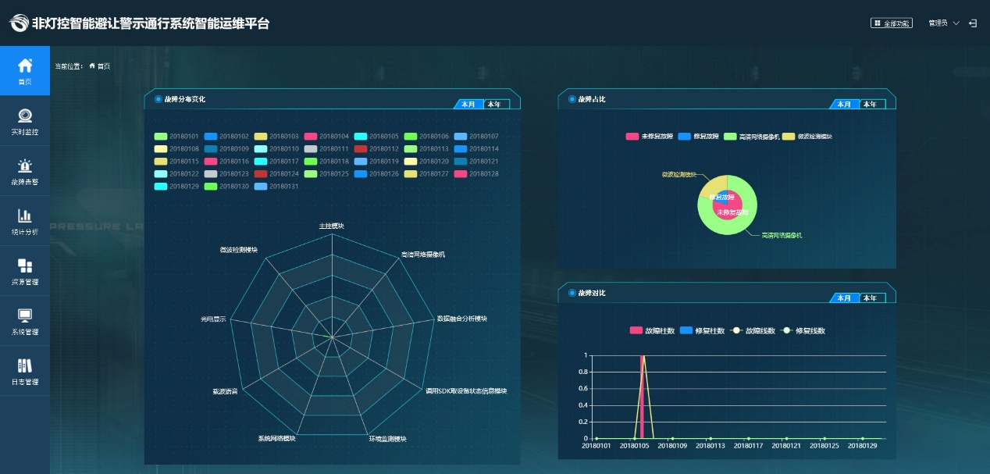

**图4.3 非灯控智能避让警示通行系统智能运维平台首页**

非灯控智能避让警示通行系统智能运维平台可以根据安装点位信息实时查看设备运行状态，当设备出现故障时，运维平台会实时弹出故障告警提示信息，管理员可以在线查看故障信息并对设备进行在线维护。下图为运维平台根据设备点位在线实时监控图：

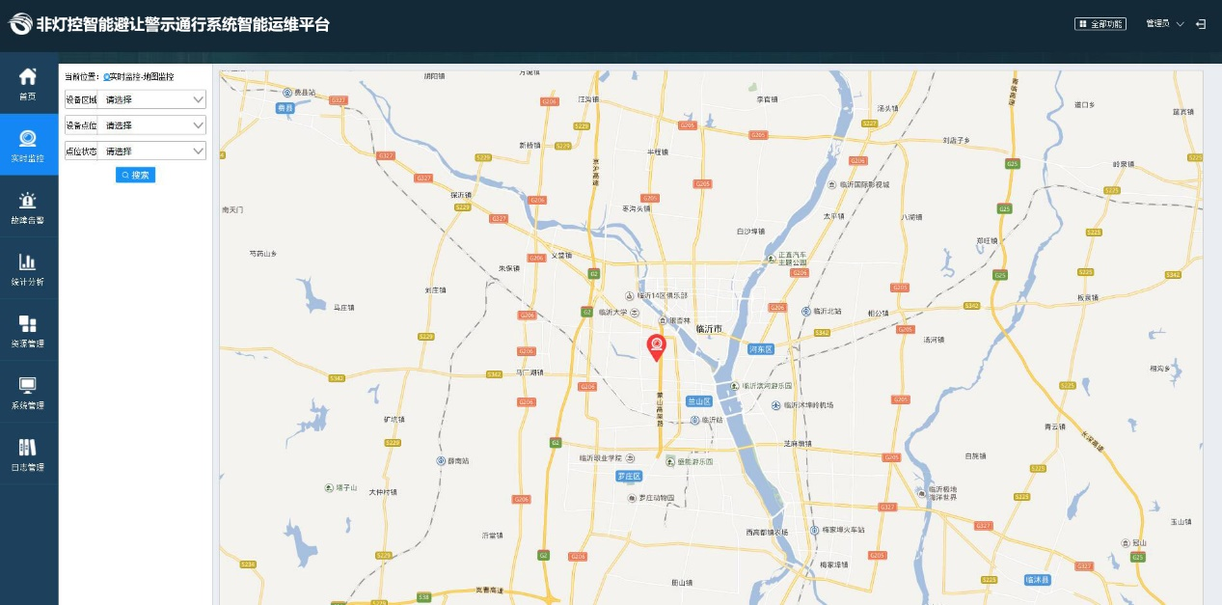

**图4.4 非灯控智能避让警示通行系统智能运维平台设备点位实时监控**

非灯控智能避让警示通行系统智能运维平台统计分析功能可以对系统内所有设备的设备信息、运行状态、故障信息等数据进行统计分析，并可以导出故障报表。

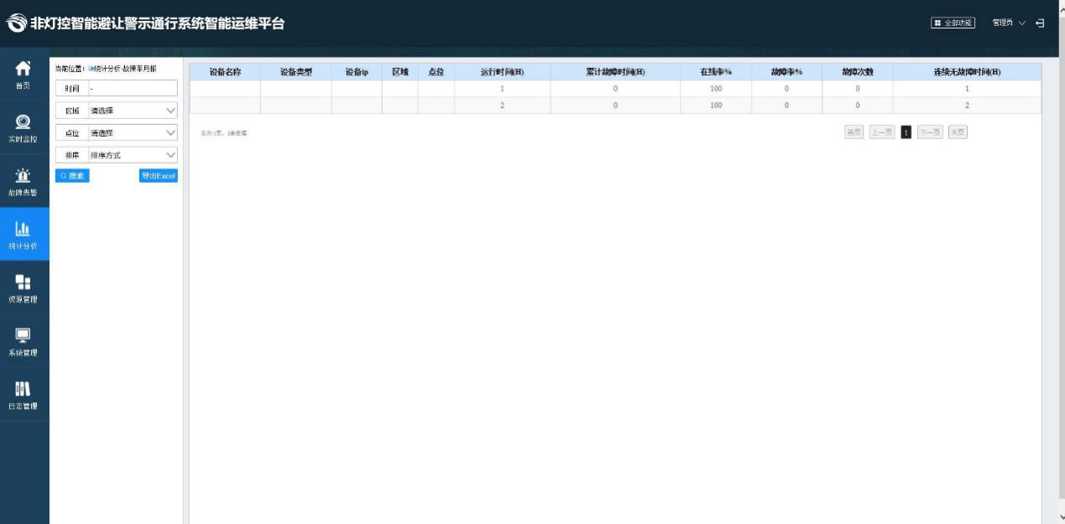

**图4.5 非灯控智能避让警示通行系统智能运维平台统计分析**

非灯控智能避让警示通行系统智能运维平台资源管理功能可以按照组织结构管理、区域管理、点位管理、故障报警模块管理、故障报警类型管理等方式对系统内的设备进行集中化管理。

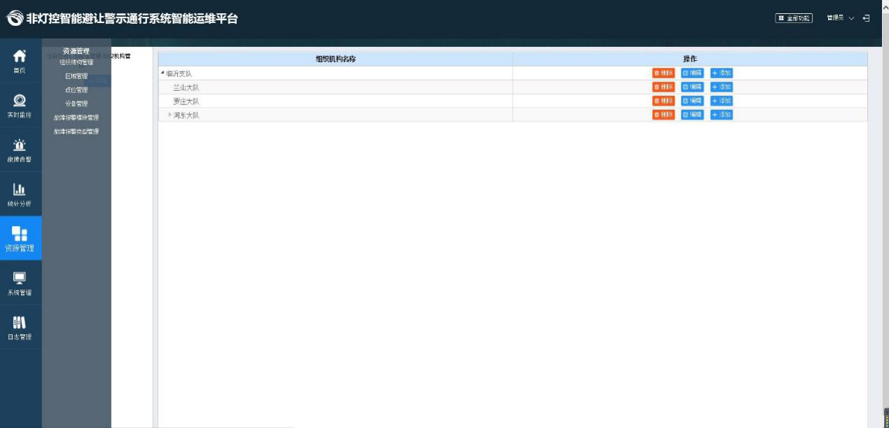

**图4.6 非灯控智能避让警示通行系统智能运维平台资源管理**

非灯控智能避让警示通行系统智能运维平台系统管理功能可以按照用户管理、角色管理、栏目管理等方式对系统使用人员权限进行管理，对不同级别的使用人员操作权限进行限制。

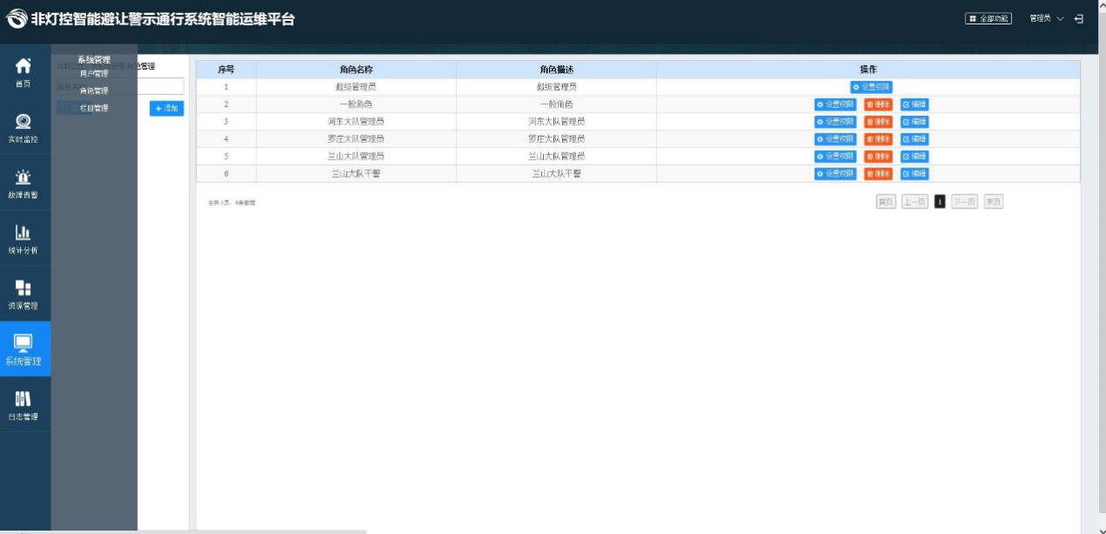

**图4.7 非灯控智能避让警示通行系统智能运维平台系统管理**

非灯控智能避让警示通行系统智能运维平台系统日志管理功能可以对系统管理人员对系统的操作进行记录，包括操作时间、用户名、姓名、操作者IP及操作内容等信息，进一步提升的系统的安全性。

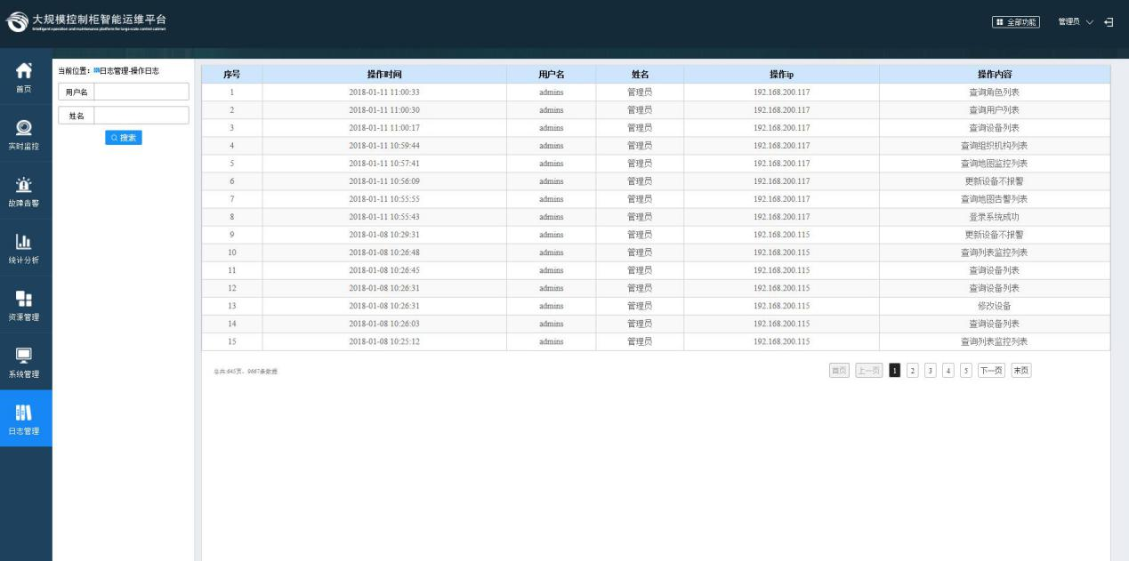

**图4.8 非灯控智能避让警示通行系统智能运维平台日志管理**

## 4.3行人过街安全警示功能

### 4.3.1技术关键点

非灯控智能避让警示通行系统通过机器视觉和人工智能技术对行人的闯红灯进行自动监控，结合语音警示、LED彩屏曝光等措施，在不需要人工介入的前提下实现对行人的过街行为进行规范化管理，减少行人的闯红灯现象，降低交通事故的发生概率，构建和谐安全的城市交通环境。

非灯控智能避让警示通行系统主要分为三个部分，分别是基于智能视频分析算法的视频分析检测系统、基于多普勒雷达的微波探测器、多功能行人过街电子桩以及高清LED彩屏等。

智能视频分析检测系统的高清网络摄像机正对人行横道采集路口的信号灯及道路上人车行为的视频，视野覆盖人行横道和交通信号灯。中央处理器通过智能机器视觉算法，将摄像机采集到的视频图像进行合理的分析。中央处理器对采集到的大量数据经过深度学习算法，能准确判断出信号灯的状态信息和人车的行为信息，然后完成对行人闯红灯事件以及车辆礼让斑马线行人事件的检测。

多功能行人过街电子桩通过语音和高清LED彩屏指导行人按照交通规则通过路口。当系统检测到有行人闯红灯行为时，多功能行人过街电子桩会发送语音提醒，高清LED彩屏可以实时显示路口的路况信息，并将行人的闯红灯行为投影到高清LED彩屏上进行曝光，通过以上措施对违反交通规则的行人和车辆进行警示和提醒。

### 4.3.2背景技术

面对城市中屡禁不止的行人闯红灯现象，仅仅依靠交警来治理显然远远不够。

### 4.3.3背景技术中的缺点

1.即使交警来治理行人闯红灯，起不到时时刻刻提醒行人闯红灯的现象；

2.每个路口不可能24小时都存在交警，所以在无提醒的情况下市民更容易闯红灯；

3.无法提前预判行人闯红灯行为，发现时行人已经行至路中。

### 4.3.4实现的功能

1.不需要人工介入的前提下实现对行人的过街行为进行规范化管理，减少行人的闯红灯现象；

2.督促市民养成良好的交通出行习惯，进一步规范行人、非机动车遵章遵法、文明行路举动；

3.检测数据库的查询功能，并可以对各路口不同时间段的交通违法行为进行统计分析；

4.通过视频图像分析、深度学习算法提前预测行人闯红灯行为并进行提醒，制止闯红灯行为；

5.实现数据远程大数据统计，可以通过上位机管理平台实时了解每一路口的状态和信息；

6.系统搭建在一体化智能运维的信息平台上，利用物联网、大数据等技术实现了实时监测本系统内各个点位的路况信息及设备的运行状态；

7.对每个安装点位的设备故障信息进行统计分析，实现系统的自动运维。

### 4.3.5技术方案

1.高清网络摄像机同时采集路口的信号灯及行人行为的视频；

2.将高清网络摄像机采集到的视频图像通过图像处理算法进行视频处理；

3.通过深度学习算法对视频流处理，提前预判行人行为；

4.多功能行人过街电子桩通过语音和LED屏指导行人按照交通规则通过路口，当中央处理器行发送行人闯红灯的指令时，多功能行人过街电子桩会发送语音提醒；

5.通过存储、查询远程数据库，对各个路口不同时间段交通违法行为进行统计分析，通过大数据分析来帮助交警更有效的管理城市交通。

## 4.4急转弯车辆避让警示功能

### 4.4.1技术关键点

急转弯车辆避让警示系统是在急弯道路视距不良，如果同时汽车超速行驶或者行人对路况信息观察不足，容易发生交通事故。

急转弯车辆避让警示系统主要由ARM总控模块、多普勒雷达微波探测器、多路车辆检测器、光电和语音预警系统等模块组成，光电和语音预警系统接收ARM总控模块的控制指令，通过LED屏以及语音提示司机对面车辆的情况。多路车辆检测器通过连接到环路感应器，检测车辆的方向、速度等信息并输出信号。通讯电路采用RS485通讯，RS485通讯距离远，抗干扰能力强，方便组网。

总控模块采用高性能、低成本、低功耗的嵌入式ARM内核微处理器作为系统核心，通过读取多路车辆检测器传输的数据，配合内部程序算法计算得到显示数据；同时通过通讯电路完成与LED屏和提示喇叭的信息交互，实现在视距不良的情况下及时通知司机前方道路情况。

### 4.4.2背景技术

现有的急转弯车辆避让警示系统经常采用安装反光镜的措施来预防事故。

### 4.4.3背景技术中的缺点

1.反光镜成像失真度较高，容易造成驾驶人对对向来车情况的误判，反而导致交通事故；

2.山区道路经常出现大雾、雨雪天气，驾驶人很难看清弯道反光镜；

3.夜晚驾驶人视距变短，弯道反光镜的效果几乎为零；

4.反光镜易污染，无人清理镜面上的污渍，易造成视觉不清；

5.反光镜还容易变形和破碎，易造成视觉错乱等弊端。

### 4.4.4实现的功能

1.通过LED屏显示解决反光镜在环境恶劣的情况下造成的可视度不高的问题；

2.解决反光镜变形以及破碎造成的视觉错乱的问题；

3.采用语音播报方式提醒驾驶员对向来车情况，减少驾驶员因注意力不集中造成交通事故的概率；

4.有高大的建筑遮挡视线的交叉路口，驾驶人员容易出现视觉盲区；

5.对对向来车的车速、位置自动化做出判断，并提示驾驶人；

6.系统搭建在一体化智能运维的信息平台上，利用物联网、大数据等技术实现了实时监测本系统内各个点位的路况信息及设备的运行状态；

7.对每个安装点位的设备故障信息进行统计分析，实现系统的自动运维。

### 4.4.5技术方案

1.弯道两侧30-150米处分别安装微波模块和地磁车检器对车辆进行检测，微波模块和地磁车检器采集行车道上车辆行驶信息，然后将采集到的车辆信息直接传输给主控模块；

2.主控模块通过LED屏和语音提示告知对方车辆注意避让；

3.在检测到有车辆通行时或车速较快时，另一侧的弯道LED屏显示红色“前方车辆减速避让”等信息，并进行语音提示。同时可显示双方车辆的行驶速；

4.LED屏共两个，分别设置在弯道两个方向行车道的路侧，面对来车方向；

5.在无车辆驶入弯道时，弯道LED屏显示黄色安全标语；

6.ARM总控模块采用高性能、低成本、低功耗的嵌入式内核微控制器作为系统核心，通过读取多路车辆检测器传输的数据，配合内部程序算法计算得到显示数据；

7.通过通讯电路完成与LED屏和提示喇叭的信息交互，实现视距不良的情况下及时通知司机道路情况。

## 4.5非灯控路口避让预警功能

### 4.5.1技术关键点

非灯控路口避让预警通行系统为解决在高速公路汇入口，国省道、弯道路段、低等级公路、驾驶员视线不好的非灯控路口，车辆、行人交汇时驾驶员观察范围受限、易发生交通事故的现状。

非灯控路口避让预警通行系统，利用车辆或行人移动侦测、光电子显示、载波语音自动诱导等多种技术，自动检测甄别行驶车辆、行人，提前双向预警。光电子显示系统是由ARM总控模块发送提醒消息通过LED屏显示，同时点亮地灯。车辆检测系统通过微波模块、地磁车检器等设备检测来车以及车速将数据传输给主控制器。

基于多普勒雷达的微波探测器对行人和车辆进行侦测；基于智能视频分析算法的高清网络摄像机对行人和车辆进行动态行为综合分析；总控模块对多源检测信号融合分析，人车的综合捕获率达到98%以上；总控模块向警示设备发送控制指令，以视觉、听觉多模式联合的方式实现非灯控路口避让预警功能。

### 4.5.2背景技术

在交汇入口现有的解决方案是安装红路灯，放置文明出行提醒标语。

### 4.5.3背景技术缺点

1.在很多弯道路段、驾驶员视线不好等非灯控路口缺乏安装红路灯的条件；

2.高速公路汇入口，国省道等主路车辆多，支路来车和行人出现频率很低，即使安装红路灯也会出现行人闯红路灯的现象，对于规范支路方向人车的出行行为存在诸多不便；

3.对于低等级公路以及城市与乡村结合的地方，主路车辆存在普遍不礼让斑马线上过路行人的违章行为，短期内很难从提升广大驾驶员素质方面来改善。

### 4.5.4实现的功能

1.对过往车辆、行人进行实时检测，捕获车辆的行驶速度、行人移动速度及运动距离，通过ARM主控制器判断人车行为，并输出提醒信息；

2.解决夜间行人横穿马路的时候，驾驶员视野不好造成交通事故；

3.解决交汇口、急转弯存在主路车辆视野不好造成的交通事故；

4.通过语音诱导在交汇处、低等级公路、城市与农村结合处让行人和驾驶员更安全规范的通过路口斑马线；

5.太阳能和市电双电源全天侯无间断供电系统，即节能又保证系统无间断运行；

6.系统搭建在一体化智能运维的信息平台上，利用物联网、大数据等技术实现了实时监测本系统内各个点位的路况信息及设备的运行状态；

7.对每个安装点位的设备故障信息进行统计分析，实现系统的自动运维。

### 4.5.5 技术方案

1.微波模块是利用多普勒雷达原理设计的雷达探测器对过往的行人和车辆进行侦测。探测器由FET介质的DRO微波震荡源、发射天线、接收天线、检波器等电路组成。微波震荡源经过发射天线向外发射微波，遇到物体时被反射，反射波被接收天线接收，检波后的低频信号反应了行人和车辆的移动速度；

2.视频检测技术是利用高精度网络摄像头捕获镜头内的车辆和行人，使用机器视觉的智能检测算法，检测、判断车辆和行人的动态行为，并输出检测结果给本系统的ARM总控模块。模块之间通讯电路采用RS485通讯，RS485通讯距离远，抗干扰能力强，方便组网；

3.系统的ARM总控模块接收微波模块、高清网络摄像机、车检仪、信号灯等设备发送的数据后，通过决策树算法预测行人和车辆的行为，然后向子模块发送控制指令，对过往的行人和车辆进行LED屏、语音等方式的通行提醒，并对车辆未礼让行人等违章行为进行抓拍，保障行人车出行安全、提高人车的通行效率；

4.太阳能和市电双电源全天侯无间断供电系统，即节能又保证系统无间断运行；

5.实现设备的远程监控功能，可以通过上位机管理平台实时了解每一路口系统的运行情况；

6.使用多普勒雷达原理设计的微波多普勒雷达探测器配合地磁车检器对过往的行人和车辆进行侦测；

7.ARM总控模块采用高性能、低成本、低功耗的嵌入式ARM内核微控制器作为系统核心，接收车辆和行人移动侦测传输的数据；

8.ARM总控模块根据车辆以及行人移动速度的实时数据，通过决策树算法预测行人过马路的危险程度来及时通知行人以及车辆，达到避免车祸的危险。

**五、数据分析及解决的关键问题**

## 5.1 数据分析

（1）基于多普勒雷达的微波探测器对行人和车辆等通行目标进行侦测，检测距离0米至15米，对行人和车辆的捕获率达到98%以上；

（2）基于智能视频分析算法的高清网络摄像头对行人和车辆进行侦测和动态行为综合分析，高清网络摄像头采用H.264 High Profile编码，有效分辨率可达200万像素，利用机器视觉检测算法对过往的行人和车辆进行侦测，对行人和车辆的捕获率达到98%以上；

（3）系统的ARM总控模块的多源信号融合分析，综合捕获率达到98%以上（包括微波模块、高清网络摄像头、车检仪等设备的多种异构信号源）；

（4）系统的ARM总控模块向相关警示设备发送控制指令，以视觉、声音多模式联合的方式实现行人过街安全警示、急转弯车辆避让警示和非灯控路口避让预警等功能；

（5）系统搭建在一体化智能运维的信息平台上，利用物联网、大数据等技术实现了实时监测本系统内各个点位的路况信息及设备的运行状态，对每个安装点位的设备故障信息进行统计分析，实现了系统的自动运维。页面实现毫秒级响应，数据推送秒级响应，支持800以上并发访问。

## 5.2 解决的关键问题

本项目是针对人车流动态变化不均衡的人行横道、急转弯路段或者视距较差的道路等通行场景，很容易出现行人闯红灯、车辆通过路口时车速过快、急转弯路口处驾驶员对路况信息预判不足等现象，很容易发生各类交通事故，为保证在一些交通状况复杂的路段行人和车辆的通行安全、提高通行效率，我们开发出了这套可以适用于三种典型道路场景的非灯控智能避让警示通行系统。

本项目的开发涉及微波探测传感、视频图像分析、控制及电子信号处理的嵌入式系统和交通管理等技术领域。系统包含主控制器、车辆检测、行人侦测、视频分析、光电显示、网络通信和载波语音转换等模块，系统模块安装在多功能行人过街电子桩内部。非灯控智能避让警示通行系统主要实现三个功能：

（1）行人过街安全警示功能；

（2）急转弯车辆避让警示功能；

（3）非灯控路口避让预警功能。

**六、总体性能指标与国内外先进技术的比较**

非灯控智能避让警示通行系统包含ARM总控模块、微波模块、高清网络摄像机、视频分析、光电显示、载波语音转换、网络通信等模块。

微波模块是利用多普勒雷达原理设计的微波多普勒雷达探测器对过往的行人和车辆进行侦测。多普勒微波探测器的发射天线向外定向发射微波，遇到物体时被反射，反射波被接收天线接收，然后到混合器与振荡波混合，根据多普勒效应原理，混合、检波后的低频信号反应了行人和车辆的移动速度，然后将检测到的信息传给本系统的ARM总控模块。本系统的微波探测器就是基于多普勒原理设计的微波探测器，在实际应用测试中已证明有很稳定、准确地探测效果。

视频检测技术是利用高清网络摄像机捕获镜头内的车辆和行人，使用机器视觉的智能检测算法，检测、判断车辆和行人的动态行为，并输出检测结果给本系统的ARM总控模块。ARM总控模块综合分析微波模块的输出量、高清网络摄像机的输出量、车检仪的输出量、信号灯的信号等信息，向相关设备发送控制指令，对过往的行人和车辆进行LED屏、语音等方式的通行提醒，保障行人和车辆出行安全、提高人车的通行效率。

非灯控智能避让警示通行系统的总体性能指标有：

（1）微波模块采用FET介质的DRO微波震荡源，利用多普勒雷达原理设计的微波多普勒雷达探测器对行人和车辆的运动速度进行侦测，对行人和车辆的检测率达到98%以上，检测有效距离为0米至15米。

（2）高清网络摄像机采用H.264 High Profile编码，最高分辨率可达200万像素（1920×1080），高清网络摄像机利用机器视觉检测算法对过往的行人和车辆进行侦测，对行人和车辆的捕获率达到98%以上。

（3）系统的ARM总控模块采用多源信号融合分析算法，对人车的综合捕获率达到98%以上（包括微波模块、高清网络摄像头、车检仪等设备的多种异构信号源）。ARM总控模块向系统的警示设备发送控制指令，以视觉、声音多模式联合的方式，稳定的实现行人过街安全警示、急转弯车辆避让警示和非灯控路口避让预警等功能。

（4）系统搭建在一体化智能运维的信息平台上，利用物联网、大数据等技术实现了实时监测本系统内各个点位的路况信息及设备的运行状态，对每个安装点位的设备故障信息进行统计分析和在线维护，实现了系统的自动运维。页面实现毫秒级响应，数据推送秒级响应，支持800以上并发访问；系统具有良好的数据安全保障机制，对数据采取集中管理和存储的模式。

目前国内同类产品主要存在技术手段落后、检测精度不高、产品功能单一、后期维护不便等缺点。本项目针对市场已有产品存在的检测与警示手段单一、精准度低、系统稳定性差等问题，综合各种更先进的技术着力解决了检测准确度的问题；使用光电显示和语音载波技术实现视觉和听觉双重预警；着力解决了系统抗干扰性能，提高可靠稳定性。同时，系统搭建在一体化智能运维的信息平台上，利用物联网、大数据等技术实现了实时监测本系统内各个点位的路况信息及设备的运行状态，对每个安装点位的设备故障信息进行统计分析，实现了系统的自动运维。

**七、技术创新点、成熟度及推广应用前景**

市场现有产品对人和车辆的检测通常使用超声波、红外等检测方法，这种检测方法普遍存在检测距离近、检测结果误报率高、易受外界环境因素干扰等缺点；对于车辆和行人的提醒局限于红绿灯或警示牌等视觉上的预警，易收到大雾、雨雪等恶劣天气或者道路视距等条件的挺像；而且设备主要安装于户外户外，安装地点分散，不利于后期维护和升级，由于市场上现有产品存在种种问题，导致相关产品的市场推广进展缓慢。

本项目针对市场已有产品存在的检测与警示手段单一、精准度低、系统稳定性差、后期维护不便等问题，综合各种更先进的技术着力解决了检测准确度的问题；使用光电显示和语音载波技术实现视觉和听觉双重预警；着力解决了系统抗干扰性能，提高可靠稳定性。

同时，系统搭建在一体化智能运维的信息平台上，利用物联网、大数据等技术实现了实时监测本系统内各个点位的路况信息及设备的运行状态，对每个安装点位的设备故障信息进行统计分析，实现了系统的自动运维。

非灯控智能避让通行警示通行系统的技术创新点主要有以下四点：

（1）基于多普勒雷达的微波探测器对行人和车辆等通行目标进行侦测；

（2）基于智能视频分析算法的高清网络摄像机对行人和车辆进行侦测和动态行为综合分析；

（3）系统的ARM总控模块的多源信号融合分析，捕获率达到98%以上（包括微波模块、高清网络摄像机、车检仪等设备的多种异构信号源）；

（4）系统的ARM总控模块向相关警示设备发送控制指令，以视觉、声音多模式联合的方式，在一套软硬件平台上实现行人过街安全警示、急转弯车辆避让警示和非灯控路口避让预警等功能。

目前，该系统已在我市兰山、河东、罗庄等多个县区的二十多个路口部署安装，实现了行人过街安全警示、急转弯车辆避让警示和非灯控路口避让预警等功能，得到驾驶员和行人的一致好评。非灯控智能避让通行警示通行系统的部署，在保障通行安全和提高通行效率方面达到了很好的应用效果。在人车流动态变化不均衡的人行横道、急转弯路段、农村道路或者视距较差的道路上，可以及时提醒驾驶人及行人前方的道路情况，并且做出安全提示，有效的减少车辆在危险路段发生交通事故的概率，保障了驾驶人和行人的人身财产安全。同时，进一步规范了驾驶人和行人遵章遵法、文明行路举动，对于倡导市民文明出行、推动智慧文明城市的建设发展具有重要意义。

该系统现场施工部署简单、后期维护方便。在所有弯道路段、驾驶员视线不好或不具备安装红绿灯条件的场景下，均可安装本项目所开发的系统，可以在全省、全国，乃至全球范围内广泛推广施行，市场潜力巨大。下图7.1为项目实例现场图：

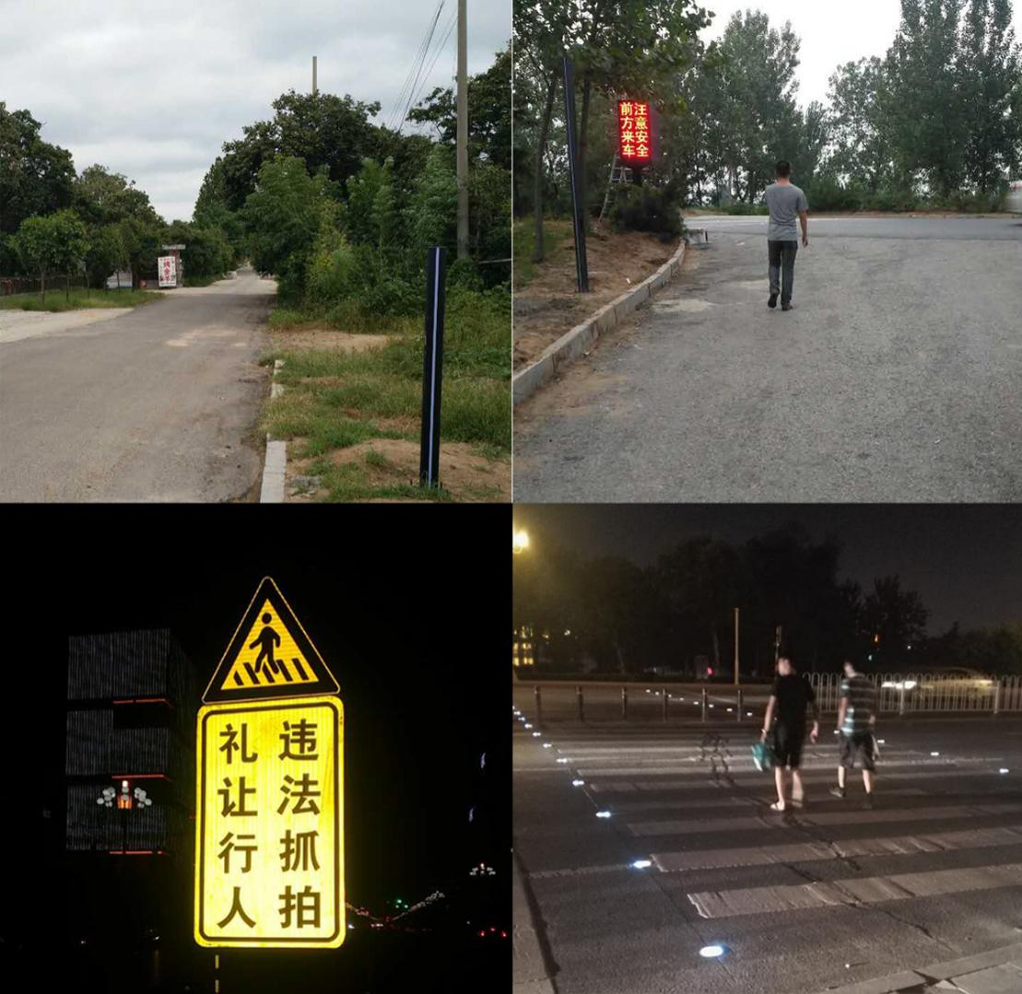

**图7.1 项目实例现场图**

**八、存在的问题**

## 8.1扩充系统功能

后期，我们将丰富非灯控智能避让警示通行系统的使用场景、增强智能性，针对不同情况的道路环境及时改进，使该系统可以在更多的道路场景中使用。

## 8.2 系统的更新迭代

随着信息技术的进步和新型科研成果技术的不断出现，我们将紧跟先进技术，并密切结合交安委相关部门及国家政策的调整，对该系统做进一步的提升和改进，以适应国家及部门的需求，顺应时代的发展。

**九、研究结论**

非灯控智能避让警示通行系统在一体化软硬件平台上实现行人过街安全警示功能、急转弯车辆避让警示功能、非灯控路口避让预警功能。本系统的安装尽可能保护已有系统投资，充分利用现有设备资源。以较低的成本、较少的人员投入来减少交通事故的发生。对使用环境要求小、使用门槛较低，可方便推广运营。在所有人员流动态变化不均衡的人行横道、弯道路段、驾驶员视线不好或不具备安装红绿灯条件的通行场景下，均可安装本项目所开发的系统。可以在全省、全国，乃至全球范围内广泛推广施行，市场潜力巨大。

# 附件：

**1.经济社会效益分析报告**

山东华夏高科信息股份有限公司

一**、系统概述**

随着我国经济社会持续快速发展，机动车保有量保持较快增长。据公安交管局统计，截至2017年6月底，全国机动车保有量达3.04亿辆，其中汽车2.05亿辆；机动车驾驶人达3.71亿人，其中汽车驾驶人3.28亿人。在交通警力资源和相关设施配备严重不足的情况下，智能化的道路交通安全管理设施建设成为城市建设的一个重要的课题。随着科技的发展，如何在人力物力等资源有限的情况下，不断提高交通设施的智能化水平、提高道路的通行效率显得尤为重要。

目前，国内同类产品主要存在技术手段落后、检测精度不高、产品功能单一、后期维护不便等缺点。本项目针对市场已有产品存在的检测与警示手段单一、精准度低、系统稳定性差等问题，综合基于多普勒雷达的微波探测器、基于智能视频分析算法的高清网络摄像机等各种更先进的技术着力解决了检测准确度的问题；使用光电显示和语音载波技术实现视觉和听觉双重预警；着力解决了系统抗干扰性能，提高可靠稳定性。

（1）微波模块是利用多普勒雷达原理设计的微波多普勒雷达探测器对过往的行人和车辆进行侦测，根据多普勒原理设计的微波探测器由微波震荡源、发射天线、接收天线、混频器、检波器等电路组成。发射天线向外定向发射微波，遇到物体时被反射，反射波被接收天线接收，然后到混合器与振荡波混合，根据多普勒效应原理，混合、检波后的低频信号反应了行人和车辆的移动速度，然后将检测到的信息传给ARM处理器。

（2）视频检测技术是利用高清网络摄像机捕获镜头内的车辆和行人，使用机器视觉检测算法判断车辆和行人的行为，并输出检测结果给ARM处理器。

（3）ARM处理器根据微波模块的输出量、高清网络摄像机的输出量、车检仪的输出量、信号灯的信号等信息向相关设备发送控制指令，对过往的行人和车辆进行LED屏、语音等提醒，保障行人和车辆出行安全。

（4）非灯控智能避让警示通行系统通过互联网连接到一体化智能管控平台上，利用物联网、大数据等技术实现了实时监测本系统内各个点位的路况信息及设备的运行状态，对每个安装点位的设备故障信息进行统计分析，实现了系统的自动运维。

**二、经济效益分析和社会效益分析**

非灯控智能避让警示通行系统是针对人车流动态变化不均衡的人行横道、急转弯路段或者视距较差的道路等通行场景，采用基于微波和视频分析的通行目标智能感知、视觉和声音警示等技术，为保证通行安全和提高通行效率而开发的非灯控智能避让警示通行系统。在很多交通状况特殊的路段，特别是在高速公路汇入口、国省道和城乡结合部的低等级公路、连续弯道路段等，很容易出现行人闯红灯、车辆通过路口时车速过快、急转弯路口行人和驾驶员观察范围受限等现象，易发生各类交通事故，是很大的道路交通安全隐患，为此，我们开发出了这套可以适用于三种典型道路场景的非灯控智能避让警示通行系统。本项目的开发涉及微波探测传感、视频图像分析、控制及电子信号处理的嵌入式系统和交通管理等技术领域。系统包含主控模块、车辆检测、行人侦测、视频分析、光电显示、网络通信和载波语音转换等模块。系统稳定地实现了行人过街安全警示、急转弯车辆避让警示和非灯控路口避让预警等功能。

该系统已在我市兰山、河东、罗庄等多个县区的二十多个路口部署安装，在保障通行安全和提高通行效率方面达到了很好的应用效果，得到驾驶员和行人的一致好评。在人车流动态变化不均衡的人行横道、急转弯路段、农村道路或者视距较差的道路上，可以及时提醒驾驶人及行人前方的道路情况，并且做出安全提示，有效的减少车辆在危险路段发生交通事故的概率，保障了驾驶人和行人的人身财产安全。

该系统由硬件和软件两部分组成，现场施工部署简单、后期维护方便。在所有弯道路段、驾驶员视线不好或不具备安装红绿灯条件的场景下，均可安装本项目所开发的系统，可以在全省、全国，乃至全球范围内广泛推广施行，市场潜力巨大。

**2.1 经济效益分析**

以下为本项目带来的主要经济效益：

**（1）节省交通设施建设成本，**

本项目的安装尽可能保护已有系统投资，充分利用现有设备资源。以较低的成本、较少的人员投入来减少交通事故的发生。在一个设施平台上实现行人过街安全警示功能、急转弯车辆避让警示功能、非灯控路口避让预警功能三个功能。

**（2）节省道路交通设施维护的人力成本**

系统搭建在一体化智能运维的信息平台上，利用物联网、大数据等技术实现了实时监测本系统内各个点位的路况信息及设备的运行状态，对每个安装点位的设备故障信息进行统计分析，实现了系统的自动检测，自动修复，节省了70%以上道路交通设施检修和维护的人力成本。

**（3）提高人车的出行效率，节省交通疏导的警力成本**

在一些车流动态变化不均衡的人行横道、急转弯路段或者视距较差的道路等通行场景，仅仅依靠交警来治理显然远远不够。非灯控智能避让警示通行系统可在无交警值守的路口，提高道路上行人和驾驶员的出行效率，并且节省交通疏导的警力成本。

**（4）有效减少交通事故，保障行人和车辆安全出行**

非灯控智能避让警示通行系统的部署，可以有效的减少车辆在危险路段发生交通事故的概率、保障驾驶人和行人的人身财产安全，显著减少了由于交通事故造成的人员和财产损失。

**2.2 社会效益分析**

以下为本项目带来的主要社会效益：

**（1）节约政府交通设施费用开支**

本系利用现有的交通设施，使用非灯控智能避让警示通行系统这一套软硬件平台，实现了行人过街安全警示功能、急转弯车辆避让警示功能、非灯控路口避让预警功能三个功能，节约政府交通设施费用开支。

**（2）保障了行人和车辆安全出行**

本系统安装部署以来，有效的减少安装系统的路口发生交通事故的概率，保障了行人和车辆的人身财产安全，保障行人车辆安全出行，提高居民幸福指数。

**（3）系统维护方便，提高了相关交通管理部门的工作效率**

系统搭建在一体化智能运维的信息平台上，利用物联网、大数据等技术实现了实时监测本系统内各个点位的路况信息及设备的运行状态，对每个安装点位的设备故障信息进行统计分析，实现了系统的自动运维。对系统内交通设施的后期维护提供了便利，提高了相关交通管理部门的工作效率。

**（4）推进城市交通的信息化建设**

随着社会居民生活质量的日益提升，我省汽车保有量正逐年增加，在交通警力资源和相关设施配备严重不足的情况下，智能化的道路交通安全管理设施建设成为城市建设的一个重要的课题。非灯控智能避让警示通行系统在人力物力等资源有限的情况下，提高了交通设施的智能化水平，推进了城市交通的信息化建设。

本项目的安装尽可能保护已有系统投资，充分利用现有设备资源。以较低的成本、较少的人员投入来减少交通事故的发生。在一个设施平台上实现行人过街安全警示功能、急转弯车辆避让警示功能、非灯控路口避让预警功能三个功能。对使用环境要求小、使用门槛较低，可方便推广运营。在临沂二十多个路口部署运营证明，该项目可以方便部署到其他地区，服务范围可以扩展到全市、全省各地的道路上，市场潜力巨大。

根据以上分析，本项目既有良好的经济效益又有良好社会效益，可以大力推广。

附件二：

**2.检索查新报告**

山东华夏高科信息股份有限公司

附件三：

**3.用户使用情况报告**

山东华夏高科信息股份有限公司



附件四：

**4.软件著作权**

山东华夏高科信息股份有限公司



附件五：

**5.单位资质证明**

山东华夏高科信息股份有限公司

